Universidad de San Carlos de Guatemala Facultad de Ingeniería

Escuela de Ciencias y Sistemas Inteligencia Artificial 1 Vacaciones de Junio 2023

# Práctica 4

**Creación de VR con Vuforia**

Carlos Ojani Ng Valladares

201801434

# INTRODUCCIÓN

La universidad de San Carlos desea implementar un nuevo concepto de educación, en la cual pretende llenar las paredes de las distintas calles de la ciudad con información que se pueda visualizar desde el celular. La información será sobre las distintas carreras de ingeniería que ofrece la facultad, siendo esto la capacidad de poder acceder a la información por medio de realidad aumentada.

Para ello, se realizó una aplicación de realidad aumentado, haciendo uso de la herramienta Unity y Vuforia para llevar a cabo la interacción del usuario con los elementos virtuales, esto con el fin de facilitarle la información sobre las carreras que se presentan en la facultad de ingeniería.

## OBJETIVOS

**Objetivo General**

* Determinar la solución de dicha problemática aplicando tecnologías de realidad aumentada.

## Objetivos Específicos

* Aplicar conocimientos adquiridos con la herramienta Unity y Vuforia.
* Aplicar la funcionalidad de botones virtuales para facilitarle la interacción al usuario final.
* Determinar las ventajas de la realidad aumentada y qué casos de uso serían aplicables para su uso.

**ADMINISTRACIÓN DE RECURSOS**

|  |  |
| --- | --- |
| Uso de Memoria | 1025,5 mb |
| Uso del Disco | 4% |
| Uso del CPU | 41,3% |

# USO DE LA SOLUCIÓN

A continuación, se detalla cómo se presenta la solución ante el usuario y como fue generada la solución mediante el uso de las herramientas Unity y Vuforia

Primeramente, se cuenta con una interfaz bastante amigable para el usuario, el cual describe un menú con las escuelas que conforman la facultad de ingeniería, el usuario haciendo click o presionando en su teléfono, podrá acceder a dichas opciones. Cada una lleva a una pantalla distinta.

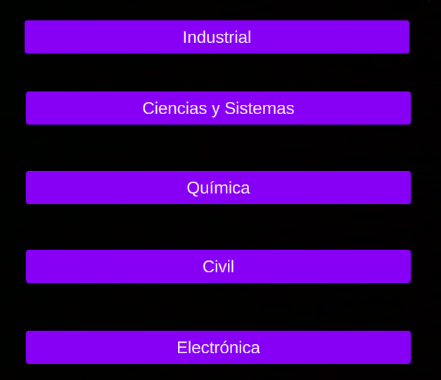

Cada una de las escuelas, tiene como prevista lo que son 5 cursos por carrera. Tanto de área común como del área profesional. Dependiendo del curso, el usuario encontará una diversidad de multimedia. Por ejemplo: imágenes, audios, videos e inclusive pequeñas descripciones de cada curso. El objetivo de la aplicación es que el usuario tenga una perspectiva clara del curso y a lo que llegará a enfrentarse.

La información se despliega de la siguiente manera:

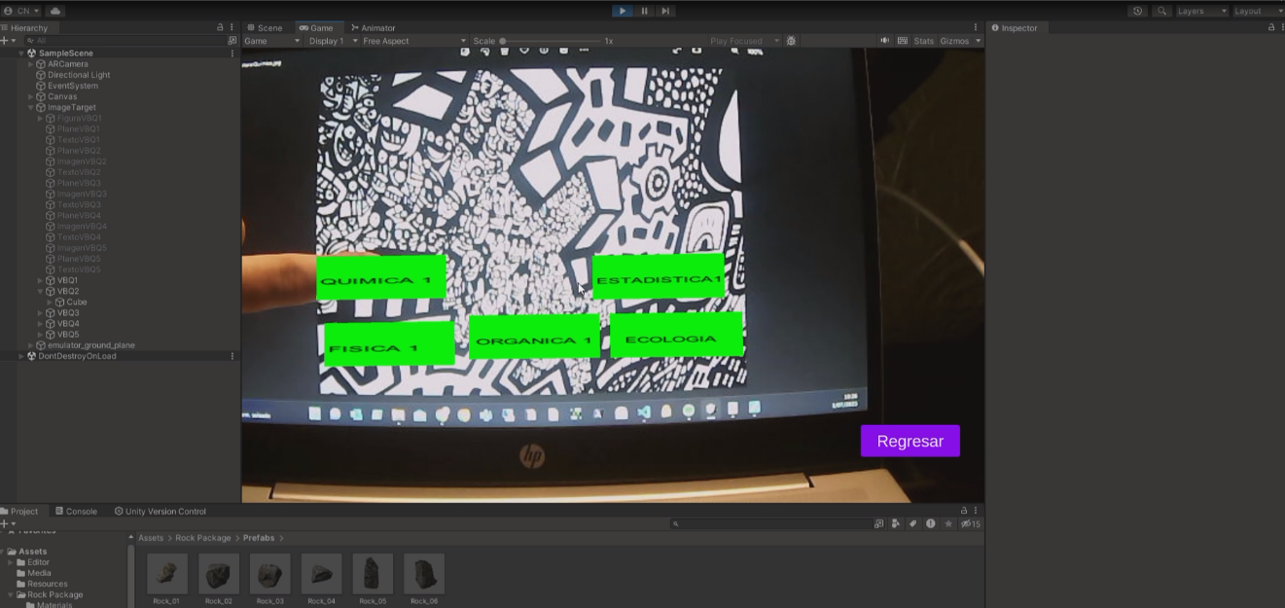

Mediante el uso de las distintas funcionalidades de Unity, el usuario podrá interactuar mediante botones virtuales, que emulan a los físicos. Estos al detectar algún objeto que lo tape, se va a activar. Mientras el usuario mantenga presionado el botón, verá desplegada toda la información del respectivo curso, caso contrario, no se mostrará.

En este caso, se utilizando 5 plantillas base para cada carrera, con el fin de diferenciar las distintas acciones entre escuelas. Estas son las siguientes:

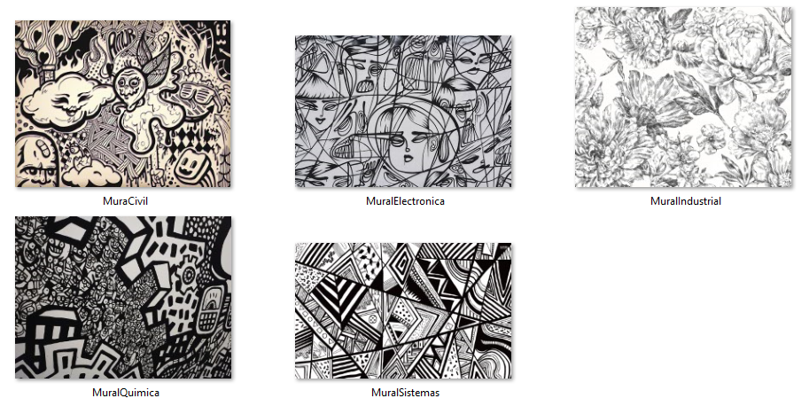

# DETALLE DE LA SOLUCIÓN

Como se mencionó anteriormente, ese utilizó Unity con Vuforia, y no es más que un conjunto de tecnologías para desarrollar aplicaciones de realidad aumentada de manera robusta. En este caso para implementar la solución, lo primero que se hizo fue definir una base de datos con nuestras imágenes objetivo. Estas nos ayudan a asociar imágenes u objetos de la vida real con estás imágenes que coinciden.

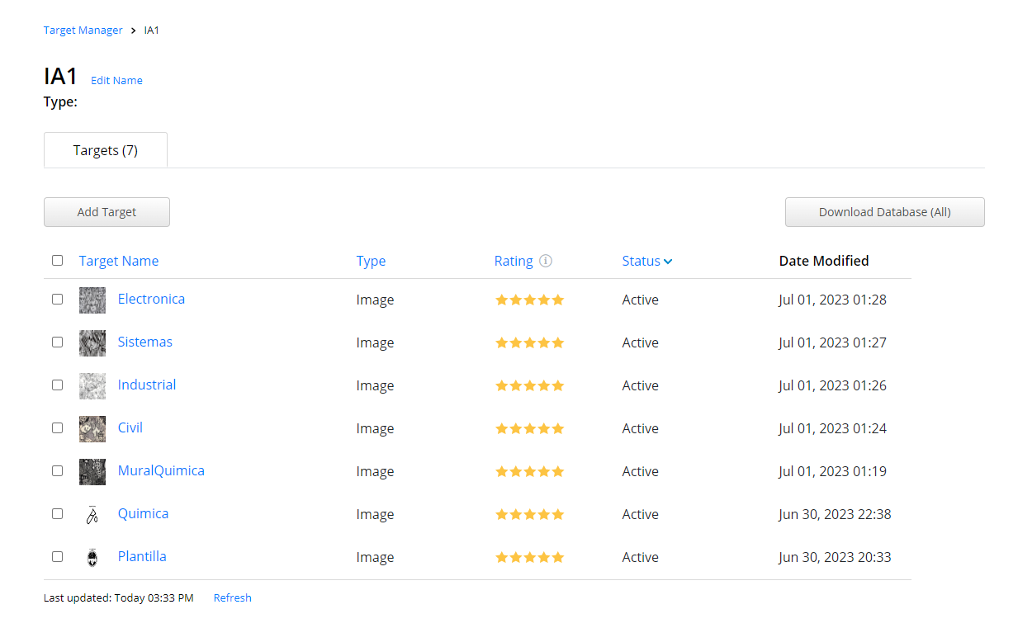

Acá se tiene un target manager con las plantillas que se utilizaron como base para que el usuario interactúe.

Para llevar a cabo el menú principal, se utilizaron las acciones UI que incluye Unity, ya para acciones que involucran botones virutales, se utiliza Vuforia.

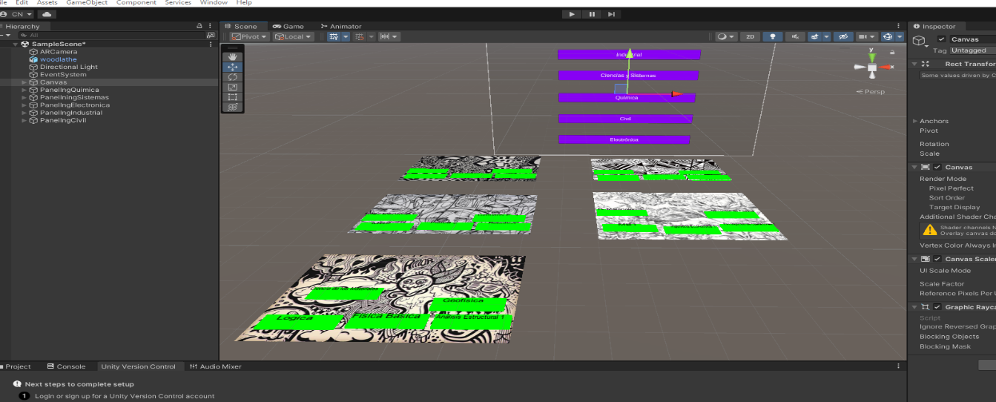

Como se puede observar en la pantalla anterior, por cada escuela de la facultad de ingeniería se utiliza una imagen objetivo distinta. Esto con el fin de identificar o dividir correctamente los botones virtuales y toda la multimedia utilizada.

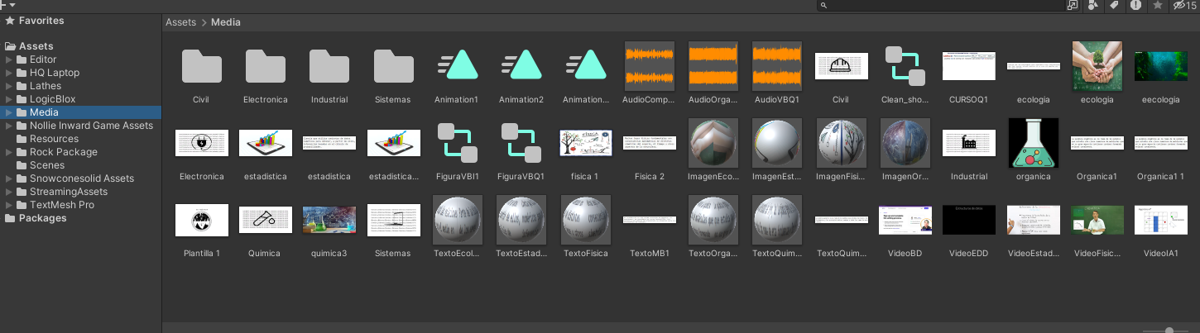

En la elaboración del proyecto, se utilizó una diversa cantidad de audios, videos, imágenes y textos que representan el curso que escoge el usuario. Incluso se utilizan modelos 3D para posteriormente animarlos, esto se hizo de la siguiente forma:

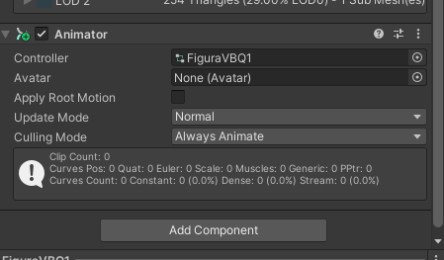

A cada figura 3D se le puede asociar un modelo 3D, que se obtiene en línea, y un Animator. Este utiliza un controller, que no es más que las acciones que queremos que realice nuestra figura; ya sea, rotar, moverse o modificar su escala.

Para los botones virtuales, se utilizan las funcionalidades de Vuforia. En este caso, estos botones van asociados a su respectivo image target.

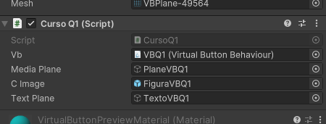

A estos se les puede asociar ciertas acciones, para la solución se utilizó un único script que se encarga de habilitar o deshabilitar los archivos multimedia con base a las acciones de los usuarios. Es decir, si el usuario mantiene presionado el botón, esta muestra la información, caso contario, no. Se utilizó el siguiente script.

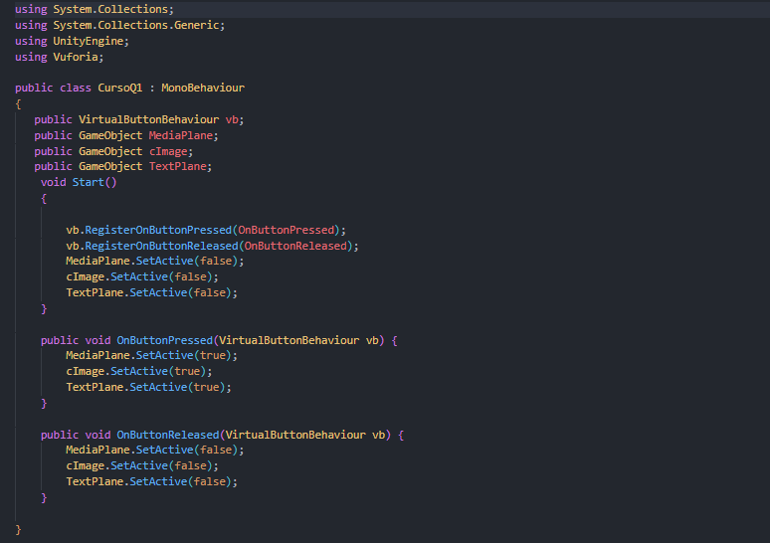

**USOS DE LA AR**

**Vida Cotidiana**

1. Para organizar mis pendientes, quizá utilizar un tablero tipo Kanban, para visualizar qué tareas tengo pendientes a lo largo de la semana.
2. Para la educación y aprendizaje, con experiencias de aprendizaje inmersivas.
3. El uso de aplicaciones AR al momento de salir del país e ir a explorar, esto con el fin de obtener indicaciones en tiempo real.

**Vida Profesional**

1. Colaboración remota en el trabajo, utilizar esta tecnología para compartir recursos 3D, así como diagramas o presentaciones.
2. Se puede utilizar en la capacitación haciendo uso de una preparación interactiva.
3. Pruebas virtuales, crear entornos virtuales para que nosotros, como usuarios, interactuemos con modelos 3D.

**OPINIÓN VUFORIA**

Considero que Vuforia es una gran herramienta para involucrarse en el campo del desarrollo de aplicaciones AR. Incluso a mi me sirvió como referencia para adentrarme al uso de Unity inclusive, ya que no tenía alguna experiencia con el mismo.

Vuforia facilita superponer elementos virtuales e interactivos sobre los físicos o todo aquel elemento que nos rodea en la vida real. También una de sus ventajas es el uso de image targets, este maneja muy bien la detección de dichas imágenes, lo cual también apoya bastante en el rastreo constante para no perder la referencia.

# CONCLUSIÓN

1. Trabajar con tecnologías como Unity y Vuforia, nos permite crear aplicaciones de realidad aumentada que nos sirven ver el mundo físico mezclado con elementos digitales.
2. Este concepto se puede aplicar a distintos sectores, pero se ve más influencia en el sector educativo, el hecho que este tipo de soluciones resulten ser más atractivas, pueden incentivar a los jóvenes a incursionarse a este ámbito.
3. Se puede llegar a describir todo lo que nos rodea físicamente, lo cual es uno de los fuertes de la realidad aumentada.
4. Como vimos con la solución planteada, facilita el fácil acceso a la información y cómo podemos asociarla con objetos de la vida real.